ВЕСТНИК

Студеновского сельсовета

**Вестник**

**Студеновского сельсовета**

6 мая 2020 г Администрация Выпуск № 15

Студеновского сельсовета

Карасукского района

Новосибирской области

**В этом номере**

|  |  |
| --- | --- |
| **Наименование** | **страница** |
| **ГОСУДАРСТВЕННЫЙ ПОЖАРНЫЙ НАДЗОР ИНФОРМИРУЕТ «**03.05.2020 г. в 14:31 (мест) в д. Новая Курья Карасукского района Новосибирской области по ул. Степная горел частный дом». |  |
| **ГОСУДАРСТВЕННЫЙ ПОЖАРНЫЙ НАДЗОР ИНФОРМИРУЕТ «**Внимание! Особый противопожарный режим!» |  |
| АДМИНИСТРАЦИЯ СТУДЕНОВСКОГО СЕЛЬСОВЕТА **КАРАСУКСКОГО РАЙОНА НОВОСИБИРСКОЙ ОБЛАСТИ ПОСТАНОВЛЕНИЕ от 16.04.2020 № 16 «** О мерах по предупреждению пожаров на территории Студеновского сельсовета Карасукского района Новосибирской области в весенне-летнем пожароопасном сезоне 2020 года» |  |

**Периодическое печатное издание Студеновского сельсовета**

**Карасукского района Новосибирской области**

**Издается с апреля 2007 года**

ГПН ИНФОРМИРУЕТ

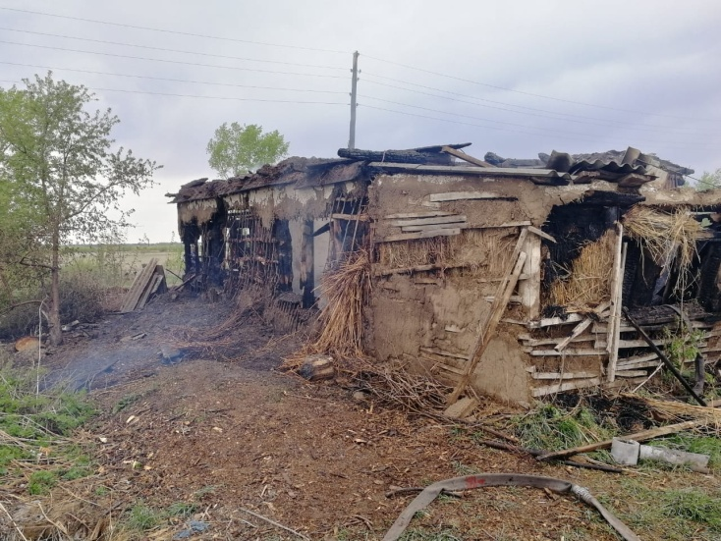03.05.2020 г. в 14:31 (мест) в д. Новая Курья Карасукского района Новосибирской области по ул. Степная горел частный дом. На тушение привлекались 2 единицы техники и 6 человек личного состава.  В результате пожара погиб 1 человек мужчина. Предварительной причиной пожара является неосторожное обращение с огнем при курении.

ГПН напоминают: курение в помещении, особенно в нетрезвом виде, опасно для жизни!

Для того, чтобы избежать трагедии, соблюдайте элементарные правила пожарной безопасности при курении:

- Не курите вблизи легковоспламеняющихся и горючих жидкостей;

- Курите только в специально отведенных для этого местах;

- Обязательно убедитесь, что выброшенные спичка и окурок не только не горят, но и не тлеют.

Если пожара не удалось избежать:

1. При обнаружении возгорания необходимо срочно покинуть здание и, как можно быстрее, позвонить в пожарную охрану: 01 (для стационарных телефонов) или 101 (для мобильных операторов)!

2. В начальной стадии развития пожара можно попытаться потушить его, используя все имеющиеся средства пожаротушения (огнетушители, внутренние пожарные краны, покрывала, песок, воду и др.). Если все старания оказались напрасными, и огонь получил распространение, нужно срочно покинуть помещение.

3. В сильно задымленном пространстве продвигайтесь ползком или пригнувшись, дышите через увлажненную ткань.

При обнаружении признаков горения, главное - сохранять спокойствие и действовать в соответствии с элементарными правилами безопасности.

Будьте осторожны при обращении с огнем

Телефон вызова пожарной охраны 01, с мобильного 101.112

**Инспектор ОНДиПР по Карасукскому району**

**УНДиПР ГУ МЧС России по Новосибирской области**

**майор внутренней службы Алексеев А.А**

Внимание! Особый противопожарный режим!

В соответствии со статьей 3 Закона Новосибирской области от 14.05.2005 «294-ОЗ « О противопожарной службе Новосибирской области и обеспечении пожарной безопасности в Новосибирской области» Правительство Новосибирской области постановила Установить особый противопожарный режим на территории Карасукского района с 27.04.2020 по 11.05.2020. постановлением Правительства Новосибирской области от 27.04.2020 № 138-п С этого времени на территориях поселений и городских округов, садоводческих, огороднических и дачных некоммерческих объединений, предприятий и организаций всех форм собственности нельзя разводить костры, сжигать мусор и проводить пожароопасные работы. За нарушение требований пожарной безопасности законодательством Российской Федерации предусмотрена административная ответственность, в период особого противопожарного режима, то ответственность возрастает на граждан в размере от 2000 до 4000 рублей на должностных лиц — от 15000 до 30000 рублей на юридических лиц — от 400000 до 500000 рублей.

Уважаемые жители и гости Карасукского района! Не допускайте разведение костров, сжигание мусора, в том числе на индивидуальных приусадебных участках, топку печей, не имеющих искрогасителя, пал сухой травы, в том числе на землях сельхоз назначения.

Будьте осторожны при обращении с огнем

Телефон вызова пожарной охраны 01, с мобильного 101.112

**Инспектор ОНДиПР по Карасукскому району**

**УНДиПР ГУ МЧС России по Новосибирской области**

**майор внутренней службы Алексеев А.А**

АДМИНИСТРАЦИЯ

СТУДЕНОВСКОГО СЕЛЬСОВЕТА

КАРАСУКСКОГО РАЙОНА НОВОСИБИРСКОЙ ОБЛАСТИ

ПОСТАНОВЛЕНИЕ

16.04.2020 № 16

О мерах по предупреждению пожаров на территории Студеновского сельсовета Карасукского района Новосибирской области в весенне-летнем пожароопасном сезоне 2020 года

В соответствии Федеральным законом Российской Федерации от 06.10.2003 года № 131-ФЗ «Об общих принципах организации местного самоуправления в Российской Федерации», Федеральным законом от 21.12.1994 года № 69-ФЗ «О пожарной безопасности», Постановлением Губернатора Новосибирской области от 14.04.2020 № 54 «Об установлении начала пожароопасного сезона на территории Новосибирской области в 2020 году», в целях предупреждения и ликвидации бытовых пожаров, обеспечения выполнения мероприятий по предупреждению и ликвидации природных пожаров, повышению ответственности за состояние пожарной безопасности в весенне-летнем пожароопасном сезоне 2020 года и обеспечения пожарной безопасности населения на территории Студеновского сельсовета Карасукского района Новосибирской области,

ПОСТАНОВЛЯЮ:

1.Ежемесячно вносить корректировку в паспорта территорий населенных пунктов, находящихся в границах возможных лесостепных пожаров.

2. Ежедневно представлять информацию о пожарной обстановке в единую дежурную диспетчерскую службу района в соответствии с графиком докладов, а в случае чрезвычайной ситуации – незамедлительно.

3.  Обеспечить противопожарную пропаганду в местах с массовым пребыванием людей, информирование население о пожарах и проводимых мероприятиях по их предупреждению и ликвидации через СМИ.

4. Организовать очистку территорий от горючего мусора и сухой травы, запретить разведение костров и сжигание в неустановленных местах отходов и тары.

5.  Принять меры по недопущению несанкционированных свалок мусора и усилить контроль за соблюдением технологических правил захоронения твердых бытовых отходов.

6. Организовать оповещение населения об угрозе развития пожаров, уровне угроз возникновения ЧС, вызванных пожарами, мерах по их снижению и смягчению последствий возникающих ЧС.

7.  Откорректировать план действий по предупреждению и ликвидации чрезвычайных ситуаций при возникновении пожаров.

8.  Провести анализ причин возникновения пожаров на территориях в предыдущие годы, спрогнозировать пожарную обстановку на весь пожароопасный сезон 2020 года.

9.  Создать резерв, необходимых финансовых и материально-технических средств, для тушения и ликвидации последствий пожаров.

10.  Принять исчерпывающие меры по опашке населенных пунктов, для предотвращения перехода трансграничных и степных пожаров в поселения.

11.  Привести в повышенную готовность приспособленную пожарную технику, обеспечив её готовность к выезду в любое время суток.

12.  Активизировать работу по пропаганде мер пожарной безопасности в летний пожароопасный период, по обучению населения действиям при пожарах. Для размещения информации на противопожарную тематику использовать возможности печатных и электронных средств массовой информации.

13.  С целью организации защиты населенных пунктов от лесостепных пожаров и своевременного реагирования на их возникновение организовать на подведомственной территории работу патрульных групп.

14. Руководителям предприятий и организаций всех форм собственности:

14.1. Запретить сжигание мусора, стерни, пожнивных остатков на подведомственных территориях.

14.2. Уточнить планы предупредительных мероприятий по защите производственных объектов от пожаров.

14.3. Провести проверки состояния защищённости от пожаров всех объектов и соответствующих систем оповещения.

15.  Опубликовать настоящее постановление в «Вестнике Студеновского сельсовета».

16. Контроль за исполнением настоящего постановления оставляю за собой.

Глава Студеновского сельсовета

Карасукского района

Новосибирской области Т.В. Полякова

|  |  |  |
| --- | --- | --- |
| Редакционный  совет:  Финадеева С.С.  Воронова Л.П.  Толмачев Д.Н. | Адрес:  Новосибирская область, Карасукский район,  с.Студеное, ул. 35 лет Победы 41-А | Газета отпечатана в администрации Студеновского сельсовета  Карасукский район, с.Студеное,ул.35 лет Победы,41А  Тираж 20 |